圖學期末PROJECT

B0429029 黃苑菱 B0429050 陳亞莛

<見縫插針>

1. 遊戲規則:

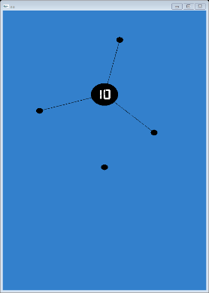 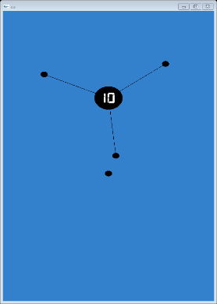 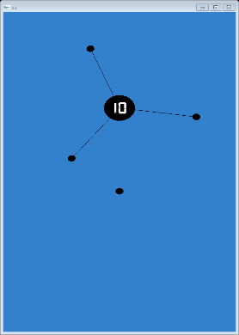 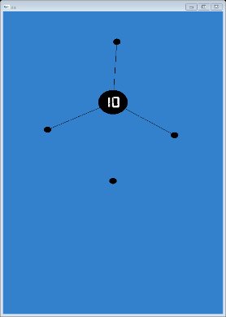

圖一

一進入畫面會看到一顆圓球跟幾根火柴棒。如圖一所示，圓球本身會一直轉動，玩家就要看準時機點擊左鍵，讓下方的火柴棒可以順利找到縫隙插上圓球。

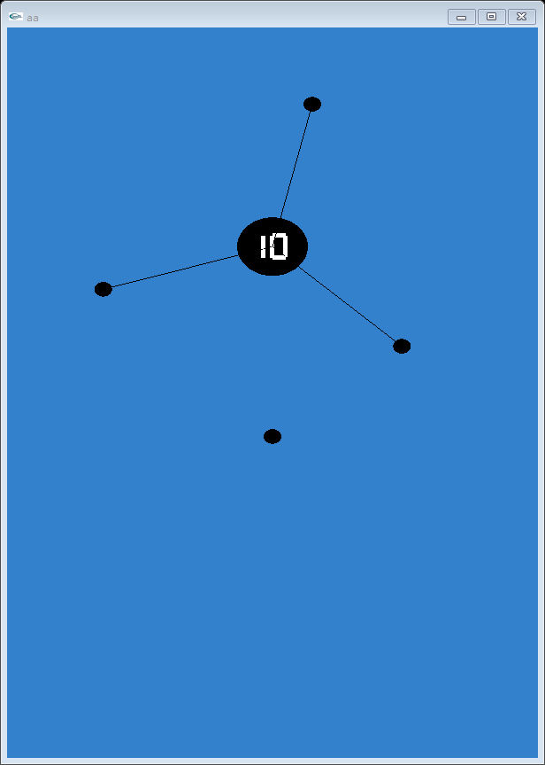 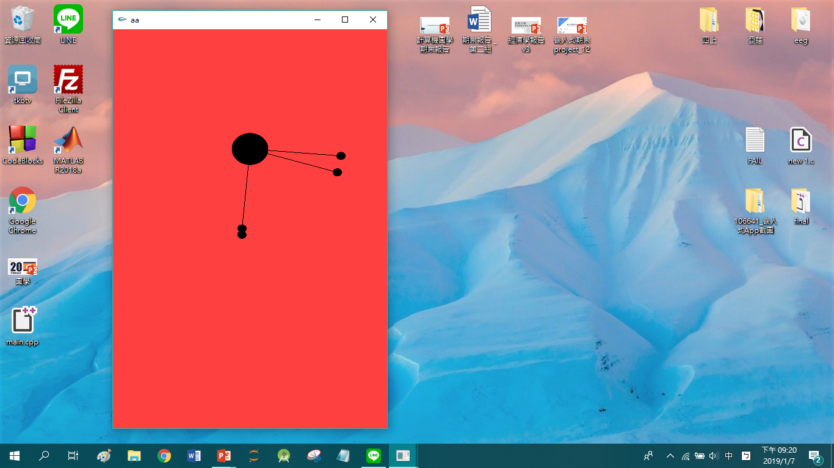 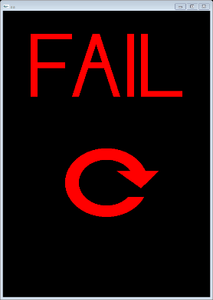

圖二 圖三 圖四

圓球上面的數字表示接下來是第幾根火柴(如圖二所示)，每插上一根數字就會減少1。

而遊戲是採關卡制的，過關條件就是要在任兩根火柴棒都沒有相撞的前提下插完所有的火柴棒。相撞時(如圖三)畫面會變紅，之後會出現所有的火柴向內縮的動畫，接著是fail的畫面(如圖四)，再按一下會回到同一關。通關則會出現黃色底(圖五)，並且出現向外擴的動畫(圖六)，接著是next的畫面(圖七)，按一下會通往下一關。當五關都通過後會出現success的畫面(圖八)，並由通關時間給出0-100的分數。

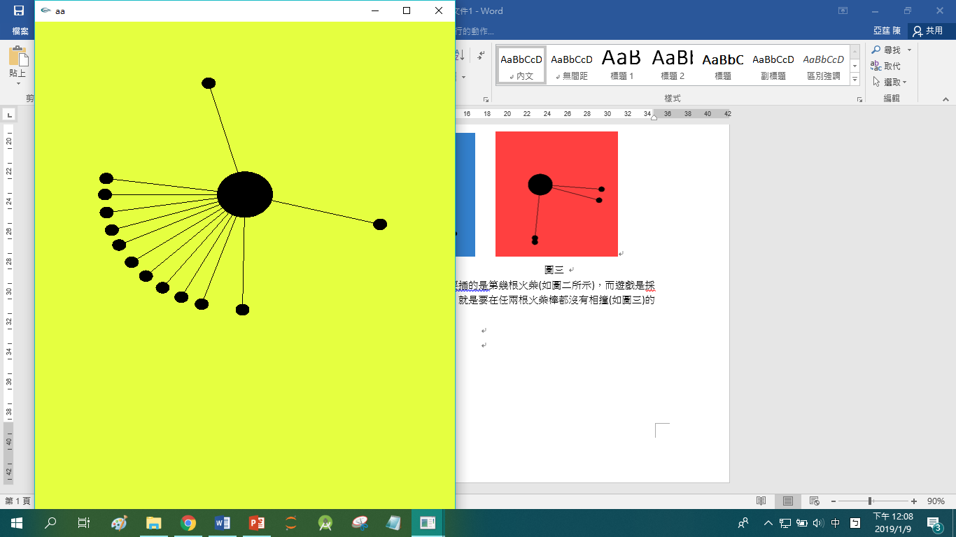 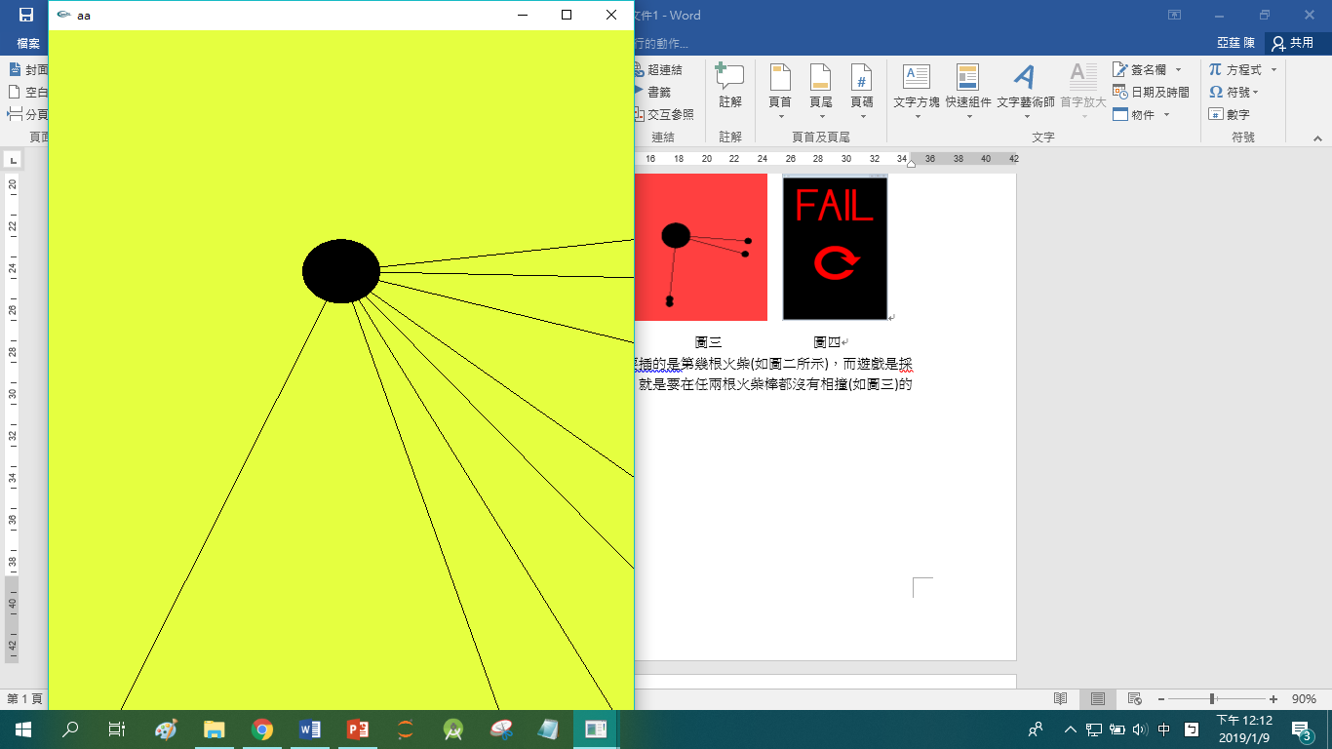  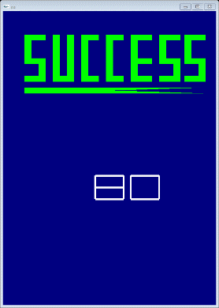

圖五 圖六 圖七 圖八

1. 關卡:
2. 圓球上初始有3根火柴，順時鐘緩慢的旋轉。必須再插10根火柴才能通關。
3. 圓球上初始有4根火柴，轉速相對於關卡1快1.5倍。每插一根火柴旋轉像會更換一次。必須再插5根火柴才能通關。
4. 圓球上初始有3根火柴，轉速會忽快忽慢。每插一根火柴對面也會同時出現一根火柴。必須再插3次火柴才能通關。
5. 圓球上初始有1根火柴，旋轉方向為隨機(70%機率為順時鐘，30%機率為逆時鐘)。此關多了一個右邊的發射口，火柴一次會出現兩個，一個為下個為一右。必須再插3次火柴才能通關。
6. 圓球上初始有2根火柴，旋轉方向為順時鐘，此關有限時，必須在10秒內插6次火柴才能通關。此外，火柴長度會隨時間變化。

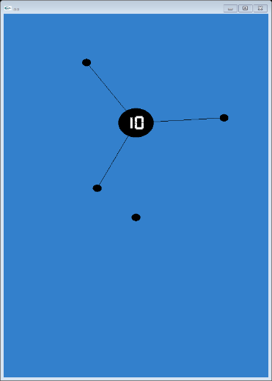 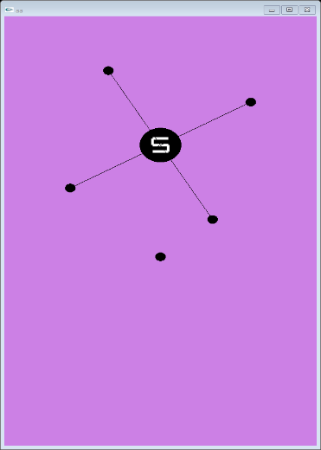 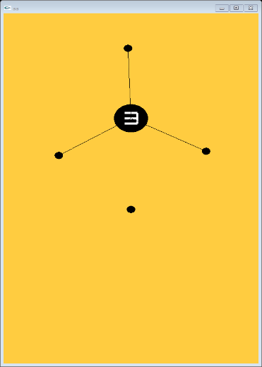

[1] [2] [3]

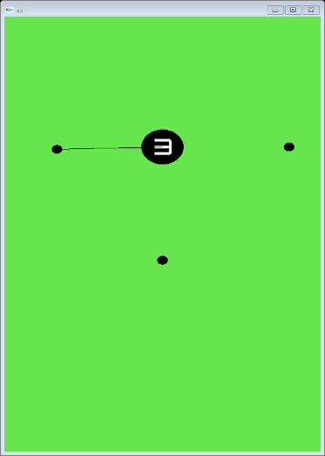 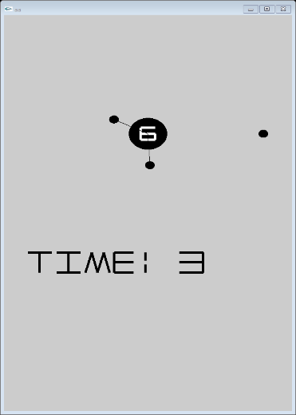

[4] [5]

1. 遇到的問題:
2. 時間函數 glutTimerFunc 的使用:

一開始我們用glutTimerFunc來進行所有function的呼叫。然而越到後面，畫面感覺越來越快。發現是因為在偵測按鍵的地方每按一次就會觸發一個新的計時器，最後可能是n个計時器同時刷新就會越來越快。因此改為只在main裡面呼叫一次，剩下就只要一般呼叫。

1. 在判斷是否會碰到其他火柴時，按鈕的變數只有那瞬間會有值，而相關的動作分在好幾個function，其他function會讀不到值。後來我們自己設計好幾個key，每次完成一個就把前一個key關起來，並開啟下一個key來傳值。
2. 在判斷通關或失敗後，希望能有一段暫停的時間讓玩家可以看到最終的畫面，但是一直沒有畫面。後來發現是我們變數切換太快了，畫的時間不夠。因此又多設置了一個變數，確保他畫完才切換變數的值。